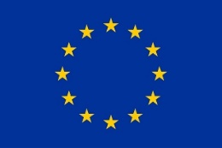
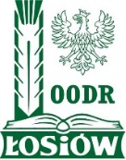
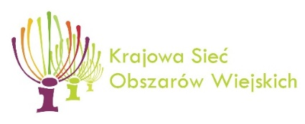
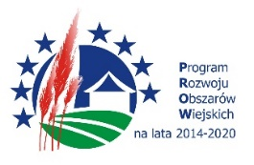

"Europejski Fundusz Rolny na rzecz Rozwoju Obszarów Wiejskich: Europa inwestująca w obszary wiejskie"
Operacja realizowana przez Opolski Ośrodek Doradztwa Rolniczego w Łosiowie
Operacja współfinansowana ze środków Unii Europejskiej w ramach Krajowej Sieci Obszarów Wiejskich
Programu Rozwoju Obszarów Wiejskich na lata 2014-2020
Instytucja Zarządzająca Programem Rozwoju Obszarów Wiejskich na lata 2014-2020 - Minister Rolnictwa i Rozwoju Wsi

W dniu 25 czerwca 2017 r. o godzinie 11.00 w Opolskim Ośrodku Doradztwa Rolniczego w Łosiowie na sali konferencyjnej odbędzie się

Konferencja podsumowująca konkurs
AgroLiga 2017 w woj. opolskim

Celem konferencji jest promocja dobrych praktyk organizacyjnych, stworzenie możliwości wymiany doświadczeń z zakresu: innowacyjnych technologii produkcji
i usług rolniczych, dostosowania sprawdzonych rozwiązań technologicznych do potrzeb rynku. Odbywa się to na przykładzie laureatów konkursu AgroLiga 2017,
tzn. rolników i firm przetwórstwa rolno-spożywczego i usług rolniczych z terenu
woj. opolskiego wyróżniających się swoimi osiągnięciami i oddziaływaniem na społeczeństwo lokalne.


